PÁLYÁZATI FELHÍVÁS

A

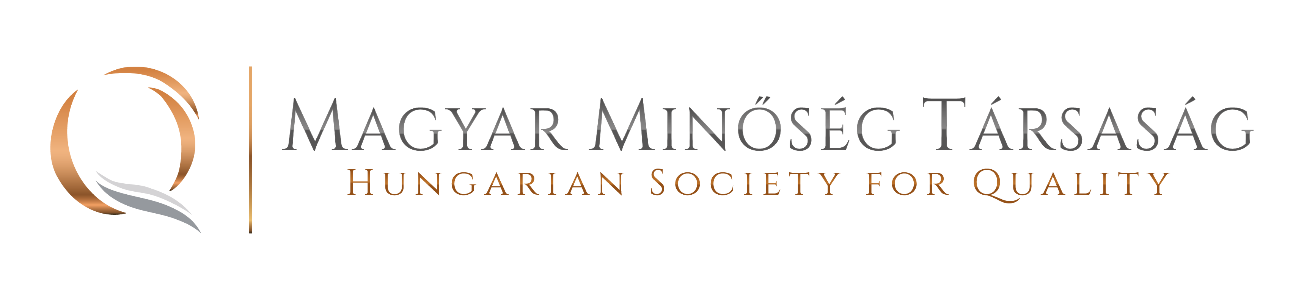

pályázatot hirdet
a

Magyar Minőség eOktatás Díj 2018.
elnyerésére
fejlesztő és alkalmazó kategóriában
A pályázat célja: a kiemelkedő minőségű elektronikus oktatási anyagok és a jelentős eredményeket elért alkalmazók népszerűsítése.
A díjra pályázni lehet bármely magyar nyelvű elektronikus tananyaggal vagy működő eLearning portállal, domain névtől és a tárhely földrajzi elhelyezkedésétől függetlenül. Intranetet működtető alkalmazók is pályázhatnak.
A pályázatot a tananyag fejlesztője, vagy a portál/intranet üzemeltetője nyújthatja be.
A pályázatnak tartalmaznia kell az alábbiakat:
- a kitöltött nevezési lap,
- a tananyag/portál/intranet bemutatása,
- az alkalmazott szabványok,
- a tananyag/portál/intranet kiváló minőségét bizonyító dokumentumok [tanúsítás(ok) és/vagy beszállítói minősítés(ek) másolatai, díjak, oklevelek, felhasználói vélemények, látogatói statisztikák, további hyperlinkek, stb.],
- egyéb, a szakmai értékelést alátámasztó információk.
Az elbírálás főbb kritériumai
Mindkét kategóriában
- A didaktikai szempontok figyelembevétele.
- A szabványok alkalmazása.
- A pályázó szervezet rendelkezik-e minősítéssel?
Fejlesztő kategóriában
- A tananyag tartalmi, mennyiségi, minőségi jellemzői (a korszerű minőség tartalom előnyt jelent).
- A tananyag megjelenése: grafika, látvány, multimédia elemek.
- Az interaktivitás.
Alkalmazó kategóriában
- Milyen „tanulói” réteget szolgál ki a portál/intranet?
- Mely képzési területeket fedik eoktatással?
- A saját tananyagfejlesztés aránya.
- A tanulói támogatás – tutorálás, mentorálás – hatékonysága.
Nevezés díj 180.000,- Ft + 27% ÁFA, MMT tagoknak 140.000,- Ft + 27% ÁFA
A pályázatokat a Magyar Minőség Társaság titkarsag@quality-mmt.hu e-mail címére kell elküldeni 2018. október 2-án délig.
A Nevezési lap – amely a további feltételeket is tartalmazza és jelen pályázati kiírás elválaszthatatlan része – letölthető a társaság portáljáról: https://www.quality-mmt.hu
Az e-mail tárgyában kérjük feltüntetni: Magyar Minőség eOktatás Díj 2018. Pályázat
Az online elérhető tananyagot nem kell beküldeni, csak az elérhetőségét biztosító linket, felhasználó nevet és jelszót kell megadni a nevezési lapon. A CD-n, DVD-n, vagy más fizikai hordozón lévő tananyagot postai úton 1 példányban kell eljuttatni a Magyar Minőség Társaság címére: 1082 Budapest, Horváth Mihály tér 1., vagy 1450 Budapest, 9. Pf.: 36.
Postai feladási határidő 2018. október 2.
A borítékon kérjük feltüntetni:

„Magyar Minőség eOktatás Díj 2018. Pályázat”

A pályázatokat az MMT, és a pályázatot támogató szervezet által delegált tagokból álló zsűri bírálja el.
A zsűri a jelentkezést, a pályázati anyagot és a döntéshozatalhoz felhasznált információkat bizalmasan kezeli.

A pályázat ünnepélyes eredményhirdetésére és a díjak átadására
2018. november 6-án kerül sor.
A díjazottakat bemutatjuk a „Magyar Minőség” folyóiratban, továbbá a
Magyar Minőség Társaság portálján 12 hónapig logójukkal és a díjazott portálra mutató hyperlinkkel szerepeltetjük.

A díjazottak jogosultak vonatkozó anyagaikban, illetve portáljuk oldalain a
díj logóját elhelyezni.

A pályázattal kapcsolatban felvilágosítást ad:
Turos Tarjánné, tel: (1)215-6061
E-mail: titkarsag@quality-mmt.hu

Támogatók felajánlásait köszönettel fogadjuk! A támogatói névsort feltüntetjük a díjazottak oklevelén,
díjátadáskor nyilvánosságra hozzuk,
a Magyar Minőség elektronikus folyóiratban
és a Magyar Minőség Társaság portálján megjelentetjük.

